15

子育て支援設備 （条例第18条・第25条）

■基本的な考え方
子育て世帯が出かけやすくなるよう、子育てを支援する設備を整える必要がある。ベビーカーでも利用しやすいよう、また、男性も利用できるよう配慮する。

■目次
項目 | ページ
ベビーケアルーム・授乳室 | 15-2
ベビーベッド及びベビーチェア(再掲) | 15-4
ゴミ箱 | 15-5
自動販売機 | 15-5
緊急事態の情報伝達設備 | 15-5
その他 | 15-5

■整備基準
項目 | ○推奨  ●義務 | 内容 | 参照  図表
ベビーケアルーム・授乳室
 | ○ | ・ベビーカーでベビーケアルーム内に入れるようにする。  解説・ベビーカーから乳幼児を抱き上げて移動するよりベビーカーごとの移動の方がスムーズ。  ・授乳に必要なものをベビーカーに収納しており、近くにおいておきたい。  ・荷物（購入した物品等）の盗難防止。
 | ○ | ・出入口は、ベビーカーの利用や車椅子使用者に配慮した幅員と戸の形式とする。 | 図15.1
 | ○ | ・スライドドアにするとともに、内部の様子がわかるようにする。
 | ○ | ・通過する際に支障となる段を設けない。
 | ○ | ・母乳による授乳、男女の哺乳瓶による両方に配慮した授乳スペースを設ける。  解説 共用スペースに椅子を設置することで、人工乳を与える際に男性でも利用が可能となる。哺乳瓶を置く台があると便利。離乳食を食べさせたりするための子ども用椅子があるとよい。 | 図15.1
 | ○ | ・母乳による授乳のためのスペースは、カーテンやついたて等によりプライバシーを確保することが必要である。  解説 スペースに余裕があれば個室が良い。ただし、利用者が多く待ちが出る場合等は個室だけでなく共用の授乳スペースを設けることも有効である。 | 図15.1
 | ○ | ・男性の哺乳瓶による授乳にも配慮し、内部の設備配置等の状況がわかるよう表示し、給湯設備を設ける。 | 図15.1
 | ○ | ・授乳用の椅子は長椅子やひじ掛け・背もたれのついた椅子とする。  解説 ひじ掛けがあると授乳が楽になる場合がある。背もたれがある方が授乳の体勢が安定する。長い椅子であれば上の子どもが腰掛けることが可能。 | 図15.1
 | ○ | ・授乳スペースは、段差を解消し、利用のための転回スペースを確保するなど、車椅子使用者に配慮する。
 | ○ | ・視覚障がい者（ロービジョン）に配慮した、見えやすい色使いの内装にする。
 | ○ | ・一以上の洗面器または手洗い器は、レバー式、光感知式の水栓とする。
 | ○ | ・使いやすい位置にコンセントを設置する。
 | ○ | ・搾乳のみでも利用しやすいようにベビーケアルームに搾乳マークを表示する。 | [12]標識  参照
 | ● | 移動等円滑化経路  ・次に掲げる特別特定建築物（床面積の合計が5,000㎡以上のものに限る。）は、授乳及びおむつ交換をすることができる場所を一以上設け、その付近にその旨の標示を行う。ただし、他に設ける場合はこの限りでない。  イ 病院又は診療所  ロ 劇場、観覧場、映画館又は演芸場  ハ 集会場又は公会堂  ニ 展示場  ホ 百貨店、マーケットその他の物品販売業を営む店舗  ヘ 保健所、税務署その他不特定かつ多数の者が利用する官公署  ト 博物館、美術館又は図書館  チ 飲食店  リ 理髪店、クリーニング取次店、質屋、貸衣装屋、銀行その他これらに類するサービス業を営む店舗  解説 ベビーケアルームを設けた場合は、不特定多数の者が利用する利用居室となり、その室まで一以上を移動等円滑化経路としなければならない経路が発生する。  なお、便所内の車椅子使用者用便房とベビーケアルームを兼用することは、本来の役割が異なる施設であり、衛生上の観点からも問題があるため認められない。ベビーケアルームには、洗面器又は流し台、授乳用のイス、ベビーベッド、汚物入れを設けた上で、ベビーケアルームの案内用図記号の掲示を行う。 | [12]標識参照
図15.1 ベビーケアルームの例
２ｍ×２ｍ

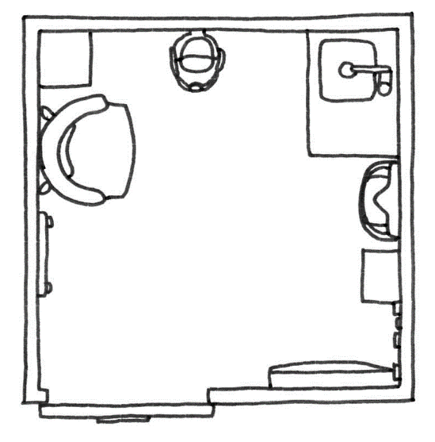
○ベビーチェア
○200cm

○洗面器または流し台

●80cm以上
［2］出入口 参照
○収納式着替台

○浄水器・温水器シンク

●標識
［12］標識 参照
●ベビーベッド
○汚物入れ

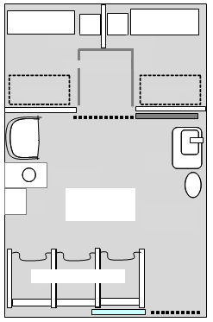
●椅子
●椅子
○荷物置き台
○荷物置き台
○カーテンによる仕切り
○ベビーカー
置き場
○ベビーカー
置き場
●いす
○洗面器または流し台
○ベビーチェア
授乳室の例
（約20㎡）
○給湯設備
○汚物入れ
●ベビーベッド
○3.5ｍ
授乳スペース
調乳スペース
授乳スペースと調乳スペースを分けることで男女とも使いやすくなる
●80cm以上
［2］出入口 参照
●標識
［12］標識 参照
○5.5ｍ
５.５ｍ×３.５ｍ

項目 | ○推奨  ●義務 | 内容 | 参照  図表
ベビーベッド及びベビーチェア(再掲)
 | ○ | ・ベビーベッドは利用ニーズに合わせた台数を設置する。  解説 広さにゆとりがあれば、トレーニングパンツ用（立った状態でおむつ替えが可能な高さが低い台）もあるとよい。 | 図15.2
 | ○ | ・おむつ交換台は、車椅子使用者が円滑に利用できる高さとする。
 | ● | 一般基準  ・次に掲げる特別特定建築物（床面積の合計が1,000㎡（公衆便所にあっては50㎡）以上に限る。）に不特定かつ多数のものが利用し、又は主として高齢者、障がい者等が利用する便所を設ける場合は、そのうち一以上（男子用及び女子用の区別があるときは、それぞれ一以上）は、乳幼児を座らせることができる設備及び乳幼児のおむつ交換をすることができる設備を設け、その出入口にその旨の表示を行わなければならない。ただし、乳幼児のおむつ交換をすることができる設備については、他に設ける場合は、この限りでない。  一 病院又は診療所  二 劇場、観覧場、映画館又は演芸場  三 集会場又は公会堂  四 展示場  五 百貨店、マーケットその他の物品販売業を営む店舗  六 保健所、税務署その他不特定かつ多数の者が利用する官公署  七 博物館、美術館又は図書館  八 飲食店  九 理髪店、クリーニング取次店、質屋、貸衣装屋、銀行その他これらに類するサービス業を営む店舗  十 公衆便所  解説 ベビーチェアとベビーベッドは各々の目的が異なるため、両方設置することが必要。  ベビーベッドについては、ベビーケアルーム内に設置するなど、建築物内の別の場所に設ける場合は、便所内に設置しなくてもよい。  また、大人の介護ベッドとベビーベッドは兼用可能。ベビーベッド・ベビーチェアはどの便房に設置しても構わない。さらに、ベビーベッドは便房（個室）内に設置しなくても良い。 | 図15.1  図15.3  図15.5  [8]便所参照
図15.2 ベビーベッド
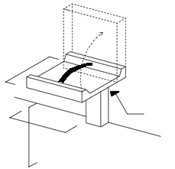
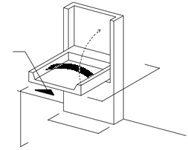
○75cm程度
○70cm程度
○80cm程度
利用方向
○60cm程度
○70cm程度
○70cm程度
利用方向

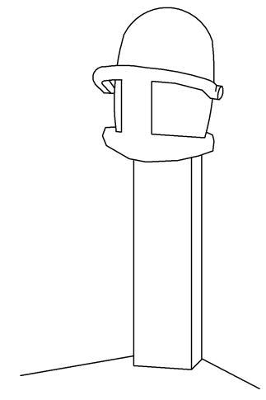
図15.3 ベビーチェア

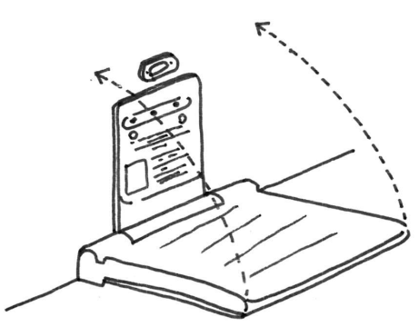
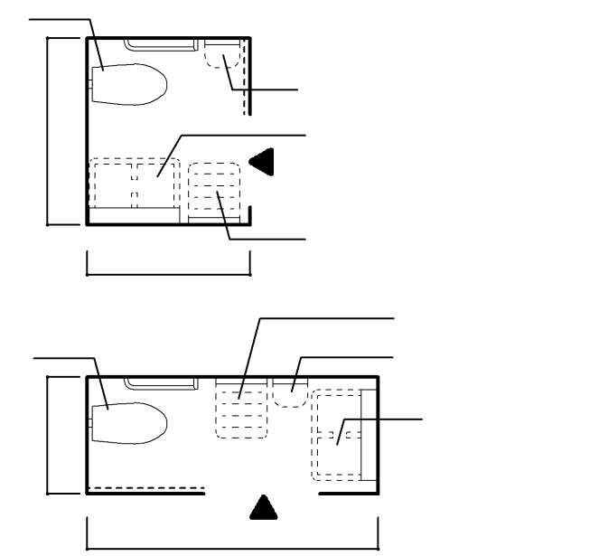
図15.4 収納式着替台
図15.5 乳幼児連れに配慮した便房の寸法例
○160cm程度
○140ｃｍ
ベビーチェア
ベビーベッド
着替え台
○250cm
○100cm
着替え台
ベビーチェア
ベビーベッド
腰掛便器
腰掛便器

ゴミ箱
 | ○ | ・おむつゴミは臭わないように工夫する。
自動販売機等
 | ○ | ・おむつや離乳食の自動販売機を設置する。  解説 おむつや離乳食の自動販売機があると不足した場合に少量のロットで購入できるので便利。
 | ○ | ・ジュース等の自動販売機や冷水器等を設置する。  解説 ミルクを飲まない上の子や授乳中で水分を多く必要とする母親にとって有効。
緊急事態の情報伝達設備
 | ○ | ・自動火災報知設備を設置する施設のベビーケアルームには、聴覚障がい者をはじめすべての人が、火事等の非常時の情報がわかるように、文字情報やサインを表示できるディスプレイ装置、フラッシュライト、パトライト等の光警報装置を設置する。
その他
 | ○ | ・文化施設には、乳幼児連れに配慮してあやし室を設ける。
 | ○ | ・乳幼児連れだけでなく、高齢者、障がい者等にも配慮して休憩スペースを適切な位置に設置する。

チェック項目（義務基準）
一般基準 | ベビーベッド及びベビーチェア(再掲)
一般基準 |  | ①ベビーチェア及びベビーベッドを設け、その旨の表示をしているか  （１以上。条例第18条第3項に掲げる特別特定建築物のうち、１，０００㎡以上（公衆便所は５０㎡以上）のものに限る）
移動等円滑化経路 | 乳幼児設備(再掲)
移動等円滑化経路 |  | ②授乳及びおむつ交換のできる場所を設け、その付近にその旨の表示をしているか  （１以上。条例第25条第1項第1号に掲げる特別特定建築物のうち、５，０００㎡以上のものに限る）

